Le Château de Versailles

Fiche prof A2+

Thèmes | Les monuments de France  Les rois de France  L’histoire de France
Idées d’exploitations pédagogiques | Objectifs communicatifs  Comprendre un enchaînement chronologique | Kommunikative færdigheder
 | Objectifs linguistiques  Réviser les nombres  Utiliser et comprendre le présent historique | Sprog og sprogbrug
 | Objectifs culturels  Découvrir un monument français | Kultur- og samfundsforhold
 | Stratégie métacognitive | Sprogtilegnelse
Temps à y consacrer | 60 minutes

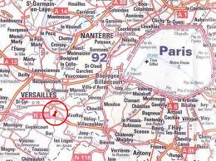
Versailles : Histoire du château et du parc

Où est Versailles ?

Versailles est une ville à une vingtaine de kilomètres de Paris.

Quelle est l’histoire du Château de Versailles ?

- En 1624, le roi Louis XIII construit un pavillon de chasse à Versailles.

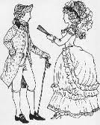
- Louis XIV n’aime pas Paris et il veut contrôler les nobles.
XIII = treize
XIV =quatorze
XV = quinze
XVI = seize
XVII = dix-sept
Il décide de faire agrandir le pavillon de chasse de Versailles.
Il demande à l’architecte Le Vau de faire un château en 1668.
Le visiteur doit voir la puissance et la richesse du Roi Soleil. La galerie des Glaces est le symbole de cette puissance.
Louis XIV demande à tous les grands artistes du XVIIe siècle de travailler dans son château :
- Mansart et Le Vau sont les architectes.
- Le Brun fait les peintures dans le château.
- Le Nôtre dessine les jardins.
- Marly est ingénieur, il fait les fontaines et les machines à eau.
- Lully s’occupe de la musique et des ballets, parce que Louis XIV est un grand danseur et il adore la musique.
- Molière écrit des pièces de théâtre.

- Louis XV, le petit-fils de Louis XIV change un peu le château : il rétrécit des pièces car c’est trop grand. Il fait l’Opéra Royal et le Petit Trianon.
- Louis XVI offre à sa femme Marie-Antoinette le Petit Trianon.
- En 1792, c’est la Révolution française, les meubles du château sont vendus.
- En 1833, le Roi Louis-Philippe fait de Versailles un musée. Le Roi habite à Paris au Palais des Tuileries (ce château n’existe plus).

Exercice 1 : À partir du texte : Relier les personnes à leur art :

Mansart et Le Vau
Le Brun
Le Nôtre
Marly
Lully
Molière

Exercice 2 : Répondre aux questions :

a). Quelle activité fait le Roi à Versailles avant 1668 ?
Il chasse.
b). Pourquoi le Louis XIV décide-t-il de venir habiter à Versailles ?
Louis XIV décide d’aller habiter à Versailles parce qu’il n’aime pas Paris et parce qu’il veut contrôler les nobles.
c). Quelle pièce du Château montre le pouvoir du Roi ?
La galerie des Glaces montre le pouvoir du roi.
d).Quelles sont les passions de Louis XIV ?
Il adore l’Art : la peinture, la musique, le théâtre …
e). Quels rois ont habité à Versailles ?
Louis XIV, Louis XV et Louis XVI.
f). Que s’est-il passé à la Révolution française ?
Les meubles du Château de Versailles ont été vendus.
g). Où habitent les rois de France après la Révolution ?
Ils habitent au Palais des Tuieries.
h). Quand le Château de Versailles est devenu un musée ?
En 1833.

Le Parc du Château de Versailles :

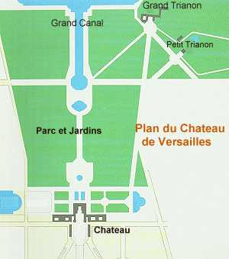
Le Parc mesure 669 hectares. Il y a aujourd’hui 600 fontaines, mais à l’époque de Louis XIV, il y avait 2 000 fontaines.
Il y a 34 bassins dont : - le Grand Canal est le plus grand des bassins, il mesure 1 560 mètres de long et 62 mètres de large.
- le Petit Canal mesure 1 013 mètres.
À côté du Château, il y a l’Orangerie avec les arbres exotiques (orangers, palmiers, oliviers).
Le Grand Trianon est un château dans le parc de Versailles où dorment les invités importants des rois et présidents français. Par exemple, le tsar de Russie Pierre Ier, le président américain Nixon et la reine d’Angleterre Élisabeth II ont habité au Grand Trianon.
Le Petit Trianon est un petit château où vont les maîtresses de Louis XV et la reine Marie-Antoinette. Il y a aussi une ménagerie avec des animaux et une petite ferme : le Hameau de la Reine.

Exercice 3 : Écrire les chiffres en lettres :

a). 669 : six cent soixante-neuf
b). 2 000 : deux mille
c). 34 : trente-quatre
d). 1 560 : mille cinq cent soixante
e). 62 : soixante-deux
f). 1 013 : mille treize

Exercices 4 : Conseiller les visiteurs suivants : Où doivent-ils aller ?
Visitez le Grand Trianon.
Je suis anglaise et j’adore la famille royale britannique.

a).

J’aime beaucoup Marie-Antoinette. Son histoire est passionnante !
Visitez le Petit Trianon.

b).

Visitez l’Orangerie.
Je suis jardinier et je suis fan de plantes exotiques.

c).

Je suis écrivain. Je veux écrire un livre sur la Marquise de Pompadour, la maîtresse de Louis XV.
Visitez le Petit Trianon.

d).

